ФЕДЕРАЛЬНОЕ АГЕНТСТВО ПО ОБРАЗОВАНИЮ

ГОУ ВПО НИЖЕГОРОДСКИЙ ГОСУДАРСТВЕННЫЙ

ТЕХНИЧЕСКИЙ УНИВЕРСИТЕТ

им. Р.Е. АЛЕКСЕЕВА

ИНСТИТУТ РАДИОЭЛЕКТРОНИКИ И ИНФОРМАЦИОННЫХ

ТЕХНОЛОГИЙ

Кафедра "Вычислительные системы и технологии"

**ИНФОРМАТИКА И КОМПЬЮТЕРНЫЕ ТЕХНОЛОГИИ**

**Отчёт о выполнении лабораторного практикума**

**Лабораторная работа №2**

**«Реализация пошаговых блок-схем алгоритмов»**

**Вариант 31**

Выполнил студент группы 22-ИВТ-2   
Румянцев В.В.

_______________«___» _______ 20___ г. (личная (личная подпись) (дата)

Проверил доцент кафедры ИСУ Степаненко М.А.

_______________«___» _______ 20___ г. (лич (личная подпись) (дата)

Нижний Новгород 2023

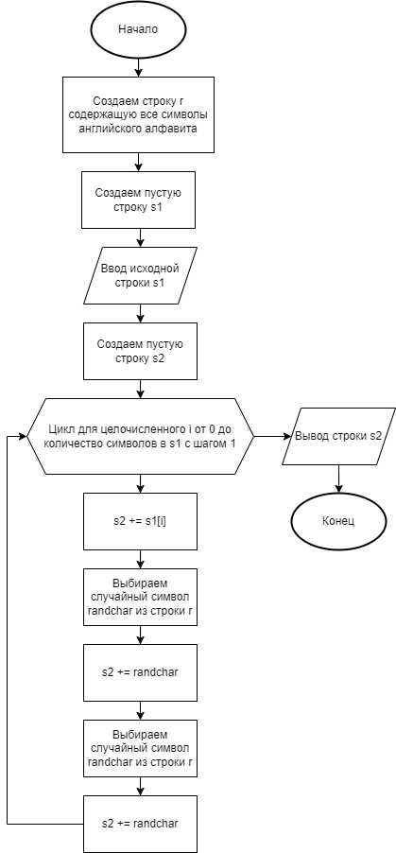Задание: Построить максимально подробную блок-схему алгоритма решения задачи по вариантам.

Вариант 31: Дана строка. Вставить после каждого символа два случайных символа.